МИНИСТЕРСТВО ОБРАЗОВАНИЯ РЕСПУБЛИКИ БЕЛАРУСЬ
Учреждение образования
«БЕЛОРУССКИЙ ГОСУДАРСТВЕННЫЙ ТЕХНОЛОГИЧЕСКИЙ УНИВЕРСИТЕТ»

Кафедра Информационных систем и технологий
Специальность 1-98 01 03 Программное обеспечение информационной безопасности мобильных систем

ПОЯСНИТЕЛЬНАЯ ЗАПИСКА
КУРСОВОГО ПРОЕКТА:

по дисциплине «Защита информации и надежность информационных систем»
Тема: «Сравнительный анализ 3 алгоритмов цифровой подписи: DSA, EdDSA, RSA-PSS»

Исполнитель
Студент 4 курса группы 7 Осадчий П.А.
(Ф.И.О.)

Руководитель работы асс. Сазонова Д. В. (учен. степень, звание, должность, подпись, Ф.И.О.)

Курсовой проект защищен с оценкой

Минск 2024
Оглавление
Введение 3
1 Теоретические основы цифровых подписей 4
1.1 Криптографические основы и свойства 4
1.2 Классификация схем подписи (DSA, EdDSA, RSA-PSS) 4
1.3 Криптостойкость и модели атак 5
1.4 Вывод 5
2 Реализация подписи и верификации 6
2.1 Реализация DSA 6
2.2 Реализация алгоритма EdDSA 7
2.3 Реализация алгоритма RSA-PSS 8
2.4 Вывод 8
3 Описание программного средства 9
3.1 Вывод 11
4 Тестирование программного средства 12
4.1 Вывод 14
5 Руководство пользователя 15
5.1 Вывод 17
6 Сравнительный анализ алгоритмов 18
6.1 Вывод 19
Заключение 20
Список используемых источников 21
ПРИЛОЖЕНИЕ А 22

Введение

В последние десятилетия цифровая подпись стала краеугольным камнем обеспечения целостности и аутентичности данных в информационных системах. Появление и повсеместное применение интернет-сервисов, финансовых транзакций и распределённых систем делает выбор устойчивого, эффективного и удобного в реализации алгоритма цифровой подписи критически важным.
Цель данной курсовой работы — провести сравнительный анализ трёх широко используемых алгоритмов цифровой подписи: DSA (Digital Signature Algorithm), EdDSA (реализация — Ed25519) и RSA-PSS (RSA с PSS-паддингом). В работе рассматриваются теоретические основы алгоритмов, особенности их реализации, сравнительная оценка по безопасности, производительности, размеру ключей и подписей, а также рекомендации по практическому применению.
Задачи работы: Описать математические и криптографические основы рассматриваемых схем. Реализовать каждую схему на Python с использованием общепринятых библиотек. Провести тестирование и замеры по типичным показателям (время генерации ключей, подписи, проверки; размер подписи/ключа). Выполнить сравнительный анализ и сформулировать рекомендации по применению.
Методы исследования: теоретический анализ алгоритмов, программная реализация и эмпирическое тестирование.

Теоретические основы цифровых подписей
  - Криптографические основы и свойства
Цифровая подпись — это криптографический механизм, позволяющий обеспечить: Аутентичность — подтверждение происхождения сообщения; Целостность — обнаружение изменения сообщения; Неотказуемость — отправитель не может от­казаться от подписи.
Основные компоненты схем подписи: Генерация ключей: пара (приватный ключ, публичный ключ). Алгоритм подписи: с приватным ключом и сообщением формируется подпись. Алгоритм верификации: с публичным ключом, сообщением и подписью проверяется корректность.
Криптографические требования: Корректность: подпись, созданная приватным ключом, должна верифицироваться публичным. Надёжность/устойчивость: на основе вычислительной сложности задачи (факторизация для RSA, дискретный логарифм для DSA/EdDSA). Секретность приватного ключа и надёжная генерация случайных чисел (особенно важно для DSA, где используется случайный параметр k).
Классификация по используемым математическим трудностям: RSA-семейство (RSA-PSS): безопасность основана на сложности факторизации больших целых. Группы по модулю p / эллиптические кривые: DSA — дискретный логарифм в мультипликативной группе конечного поля; EdDSA — дискретный логарифм на эллиптической кривой (Curve25519/Ed25519).
  - Классификация схем подписи (DSA, EdDSA, RSA-PSS)
DSA (Digital Signature Algorithm) Основан на схеме, предложенной NIST. Работает в группе с неприводимым модулем p и порядка q: основывается на проблеме дискретного логарифма. Подпись формируется с использованием случайного числа k (одного для каждой подписи). Повторное использование k или утечка его приводит к компрометации приватного ключа. Размер подписи: обычно два числа r и s (вместе — порядка q, т.е. ~размер q бит). Плюсы: стандартизован, хорошо изучен. Минусы: зависит от качества генерации случайных чисел. при равных параметрах медленнее Ed25519.
EdDSA (Edwards-curve Digital Signature Algorithm), в практике — Ed25519 Современная реализация EdDSA на кривой Curve25519/Ed25519. Использует эллиптическую кривую в форме Эдвардса; операции оптимизированы для скорости и безопасности. Подпись детерминистическая (в классической Ed25519), то есть случайный k не требуется — k выводится из хеша приватного ключа и сообщения, что исключает проблемы с генератором случайных чисел. Короткие ключи и подписи: приватный ключ 32 байта, публичный 32 байта, подпись 64 байта. Плюсы: высокая скорость подписи и проверки, короткие ключи/подписи, устойчивость к ряду атак, детерминированность (безопасность при плохом RNG). Минусы: основан на эллиптических кривых — требует аккуратной реализации при интеграции с некоторыми старыми стандартами.
RSA-PSS (Probabilistic Signature Scheme) — рекомендованный современный способ использования RSA для подписи: добавляет рандомизацию (salt) через PSS-паддинг и делает схему доказуемо безопасной в модели случайного оракула. Безопасность основана на сложности факторизации. Размер подписи равен размеру модуля RSA (например, 256 байт для 2048-битного RSA). Плюсы: широко используется и поддерживается, совместим с существующей инфраструктурой PKI. Минусы: большие ключи и подписи; медленнее по сравнению с эллиптическими схемами при соизмеримой безопасности; требует надежного источника случайности для паддинга.
  - Криптостойкость и модели атак
Основные атаки и слабые места:
Атаки на генератор случайных чисел: критично для DSA и RSA (для RSA — в генерации случайного паддинга в некоторых схемах); EdDSA с детерминированным k уменьшает риск.
Утечка побочных данных (side-channel): все алгоритмы требуют защищённой реализации (защита от утечек по времени, электромагнитным утечкам и т.д.). Алгоритмы с простыми и регулярными операциями (Ed25519) легче защищать.
Квантовая угроза: квантовые алгоритмы (Шор) ломают RSA и дискретный логарифм (включая DSA и EdDSA) при наличии большого универсального квантового компьютера. На практике — одинаковая уязвимость для всех трёх, поэтому при необходимости стойкости к квантовым атакам рассматривают пост-квантовые схемы.
  - Вывод
Теоретически все три алгоритма основываются на хорошо изученных математических проблемах. EdDSA (Ed25519) выгодно выделяется короткими ключами/подписями и детерминированностью подписи, снижая требования к RNG; RSA-PSS остаётся стандартом в PKI и совместим с исторической инфраструктурой, но имеет большие подписи; DSA — традиционный стандарт, но имеет повышенную зависимость от корректности генерации случайных чисел и уступает современным ECC-реализациям по эффективности.

Реализация подписи и верификации
В данном разделе приводится детальное описание принципов работы, структуры и процедур генерации/проверки электронной подписи для трёх современных криптографических алгоритмов: DSA, EdDSA и RSA-PSS. Особое внимание уделяется математическим основам, особенностям реализации, требованиям к параметрам, а также анализу вычислительной сложности и потенциальных проблем при программной реализации.
Цель раздела — не только показать принцип работы каждого алгоритма, но и объяснить, какие инженерные решения принимаются при их реализации, какие ошибки могут возникнуть и какие факторы влияют на безопасность и производительность.
  - Реализация DSA
Алгоритм DSA основан на задаче дискретного логарифма в мультипликативной группе по модулю большого простого числа, что обеспечивает его криптографическую стойкость. Реализация DSA начинается с генерации криптографических параметров: выбираются простые числа p и q, где p — большое простое число размером 1024–3072 бит, а q — его делитель размером 160–256 бит. Далее вычисляется элемент g, получаемый возведением заранее выбранного значения h в степень (p−1)/q по модулю p. Эти параметры являются общими и могут использоваться множеством пользователей.
Генерация ключей в DSA включает выбор случайного секретного числа x в диапазоне от 1 до q−1, которое и является закрытым ключом. Открытый ключ формируется как y = g^x mod p. При реализации важно использовать криптографически стойкий генератор случайных чисел, иначе существует риск компрометации ключа.
Формирование подписи осуществляется следующим образом: сначала сообщение хешируется, затем выбирается временная случайная величина k, лежащая в пределах [1; q−1]. На её основе вычисляется значение r — это остаток от деления g^k mod p на q. Далее вычисляется значение s, равное k⁻¹·(H + x·r) mod q. Пара (r, s) и есть цифровая подпись. Основная уязвимость DSA связана с параметром k: повторное использование одного и того же k позволяет злоумышленнику восстановить закрытый ключ. Поэтому при реализации часто применяют детерминированную генерацию k согласно RFC 6979, что полностью устраняет данный риск.
Проверка подписи выполняется путём вычисления обратного элемента s⁻¹ mod q и последующих значений u₁ и u₂, зависящих от хеша сообщения и открытого ключа. Затем проверяется равенство g^{u₁}·y^{u₂} mod p mod q значению r. Если равенство выполняется, подпись считается корректной.
При реализации DSA необходимо учитывать высокую вычислительную стоимость модульных операций для больших p и q. Алгоритм значительно медленнее схем на основе эллиптических кривых, что следует учитывать при использовании на устройствах с ограниченными ресурсами.

2.2 Реализация алгоритма EdDSA
EdDSA является современным алгоритмом цифровой подписи, использующим эллиптические кривые в форме Эдвардса, что обеспечивает высокую производительность и безопасность. Наиболее распространённым вариантом является Ed25519, использующий кривую над простым полем p = 2²⁵⁵ − 19. Алгоритм изначально проектировался с учётом устойчивости к атакам по сторонним каналам и ошибкам реализации, что выгодно отличает его от DSA.
Генерация ключей в EdDSA начинается с выбора случайного 32-байтового зерна, которое хешируется функцией SHA-512. Первая половина хеша используется для формирования секретного скаляра a при помощи специальных операций обрезки и установки битов, обеспечивающих корректность скаляра. Вторая половина хеша служит для детерминированного вычисления временной величины при подписании. Открытый ключ формируется как A = a·B, где B — базовая точка кривой.
Процесс формирования подписи полностью детерминирован, что исключает необходимость в генерации случайного k и тем самым предотвращает важнейшую категорию атак на DSA. Сначала вычисляется значение r как хеш от сочетания секретного префикса и сообщения. Затем вычисляется точка R = r·B. После этого вычисляется значение h как хеш от R, A и сообщения. Итоговое значение подписи s вычисляется по формуле s = (r + h·a) mod q, где q — порядок базовой точки. Подпись состоит из пары (R, s) и имеет фиксированный размер 64 байта.
Проверка подписи заключается в том, что принимающая сторона вычисляет значение h тем же способом, что и отправитель, а затем проверяет равенство s·B = R + h·A. Если оно выполняется, подпись считается корректной. Благодаря использованию эллиптической арифметики и особенностям кривой Эдвардса операции выполняются намного быстрее, чем в классическом DSA и существенно быстрее RSA-PSS.
Особенностями реализации EdDSA являются высокая устойчивость к ошибкам разработки, быстрые вычисления, компактность ключей и подписей, а также минимальная зависимость безопасности от качественности генератора случайных чисел.

2.3 Реализация алгоритма RSA-PSS
RSA-PSS является современной вероятностной схемой подписи на основе RSA и представляет собой улучшение стандарта PKCS#1 v1.5. Его безопасность опирается на сложность факторизации больших чисел и на использование случайного дополнения сообщения перед выполнением операции RSA. Схема PSS считается оптимально стойкой в рамках случайного оракула, что делает её предпочтительной по сравнению с ранними схемами подписи RSA.
Генерация ключей осуществляется стандартным образом: выбираются два больших простых числа p и q, затем вычисляются модуль n = p·q и значение φ(n) = (p−1)(q−1). Выбирается открытая экспонента e, чаще всего равная 65537, после чего вычисляется закрытая экспонента d как обратный элемент к e по модулю φ(n). Открытый ключ состоит из пары (n, e), закрытый — из (n, d).
Процесс формирования подписи в RSA-PSS начинается с вычисления хеша сообщения. Далее генерируется случайная «соль», необходимая для обеспечения вероятностности алгоритма. После этого создаётся расширенное значение сообщения M', включающее нулевые байты, хеш сообщения и соль. Оно снова хешируется, что даёт значение H'. С помощью функции MGF1 из H' генерируется маска, которая применяется при формировании кодированного сообщения EM. После корректного формирования структуры EM выполняется операция RSA: S = EM^d mod n, которая и является цифровой подписью.
Проверка подписи заключается в вычислении EM = S^e mod n и проверке его структуры. Из данного значения извлекается соль, после чего заново вычисляется H' и проверяется совпадение хешей. Вся корректность алгоритма зависит от строгого соблюдения схемы MGF1 и формата PSS, поскольку любые отклонения от стандарта могут приводить к атакам.
С точки зрения вычислительной многозатратности RSA-PSS является самым «тяжёлым» из рассматриваемых алгоритмов. Он требует больших размеров ключей (2048–4096 бит) и дорогих операций модульной экспоненты. Однако RSA-PSS широко применяется из-за гибкости, простоты анализа и соответствия современным стандартам.
2.4 Вывод
Реализация каждой схемы тривиальна при использовании современных криптографических библиотек, однако важность соблюдения криптографических практик (корректный RNG, безопасное хранение ключей, проверка входных данных) — критична. Ed25519 предоставляет наиболее простой и безопасный путь «по умолчанию» для большинства новых проектов, в то время как RSA-PSS остаётся актуальным для совместимости со старой инфраструктурой.

Описание программного средства
В данной курсовой работе было разработано программное средство, реализующее создание и проверку цифровой подписи тремя алгоритмами: DSA, EdDSA (Ed25519) и RSA-PSS на языке Python. Для реализации использовалась библиотека cryptography, предоставляющая современные криптографические примитивы и безопасные реализации алгоритмов.
Основной задачей программного средства является возможность подписывать текстовые данные, проверять подписи, а также проводить сравнительный анализ производительности алгоритмов на данных разного объема. Ниже приведено описание структуры программы, классов, методов и алгоритмов.
Класс DigitalSignatureBase Этот класс является базовым и определяет общий интерфейс для всех алгоритмов цифровой подписи.
Свойства: private_key — закрытый ключ, public_key — открытый ключ.
Методы: generate_keys() — генерация пары ключей, sign(message: bytes) — создание подписи, verify(message: bytes, signature: bytes) — проверка подписи.
Данный класс служит основой и переопределяется в специализированных реализациях для каждого алгоритма.
Класс DSASignature Реализует алгоритм цифровой подписи DSA. Используются стандартные параметры ключей длиной 2048 бит. Основные методы: generate_keys() — создаёт пару DSA ключей с использованием dsa.generate_private_key. sign() — подписывает сообщение с помощью SHA-256. verify() — проверяет подпись, используя открытый ключ.
Листинг класса DSASignature представлен под пунктом 3.1.
class DSASignature(DigitalSignatureBase):
def generate_keys(self):
self.private_key = dsa.generate_private_key(key_size=2048)
self.public_key = self.private_key.public_key()

def sign(self, message: bytes):
return self.private_key.sign(
message,
hashes.SHA256()
)

def verify(self, message: bytes, signature: bytes):
try:
self.public_key.verify(signature, message, hashes.SHA256())
return True
except InvalidSignature:
return False
Листинг 3.1 – класс DSASignature
Класс Ed25519Signature Реализует алгоритм EdDSA (Ed25519) — один из самых быстрых современных алгоритмов подписи. Особенности: короткие ключи, высокая скорость, высокая криптостойкость.
Методы: generate_keys() — создаёт ключи через ed25519.Ed25519PrivateKey.generate(). sign() — выполняет детерминированную подпись, verify() — проверяет подпись
Листинг класса Ed25519Signature представлен под пунктом 3.2.
class Ed25519Signature(DigitalSignatureBase):
def generate_keys(self):
self.private_key = ed25519.Ed25519PrivateKey.generate()
self.public_key = self.private_key.public_key()

def sign(self, message: bytes):
return self.private_key.sign(message)

def verify(self, message: bytes, signature: bytes):
try:
self.public_key.verify(signature, message)
return True
except InvalidSignature:
return False

Листинг 3.2 – класс Ed25519Signature
Класс RSAPSSSignature Реализует алгоритм RSA-PSS, являющийся современной улучшенной версией RSA-подписи, использующей схему выработки солёного хэша.
Методы: generate_keys() — создание RSA-ключей длиной 2048 бит, sign() — создание подписи с использованием SHA-256 и PSS(mgf=MGF1) и с солью максимальной длины, verify() — проверка подписи.
Листинг класса RSAPSSSignature представлен под пунктом 3.3.
class RSAPSSSignature(DigitalSignatureBase):
def generate_keys(self):
self.private_key = rsa.generate_private_key(public_exponent=65537, key_size=2048)
self.public_key = self.private_key.public_key()

def sign(self, message: bytes):
return self.private_key.sign(
message,
padding.PSS(
mgf=padding.MGF1(hashes.SHA256()),
salt_length=padding.PSS.MAX_LENGTH
),
hashes.SHA256()
)

def verify(self, message: bytes, signature: bytes):
try:
self.public_key.verify(
signature,
message,
padding.PSS(
mgf=padding.MGF1(hashes.SHA256()),
salt_length=padding.PSS.MAX_LENGTH
),
hashes.SHA256()
)
return True
except InvalidSignature:
return False
Листинг 3.3 – класс RSAPSSSignature
Основная логика работы программы Пользователь выбирает алгоритм: DSA, EdDSA или RSA-PSS. Программа генерирует ключи. Пользователь вводит текст, который необходимо подписать. Выполняется: генерация подписи, проверка подписи, измерение времени выполнения. Для сравнительного анализа выполняется автоматический тест на текстах разных размеров — 1 КБ, 10 КБ, 100 КБ, 1 МБ. Результаты отображаются в виде таблиц и графиков.
  - Вывод
В результате разработки программного средства для работы с алгоритмами цифровой подписи была создана полноценная система, обеспечивающая следующие возможности:
Реализация трёх алгоритмов цифровой подписи — DSA, EdDSA (Ed25519) и RSA-PSS — с генерацией пары ключей, созданием подписи и проверкой её корректности. Каждая реализация обеспечивает надёжность и безопасность подписей, соответствующую современным криптографическим стандартам.
Проверка корректности подписи на произвольных текстовых данных, что позволяет удостовериться в целостности и аутентичности сообщений. Программное средство автоматически проверяет валидность подписи и информирует пользователя о результате.
Сравнительный анализ производительности алгоритмов. Реализован функционал измерения времени создания подписи и времени её проверки на текстах различного объема, что позволяет наглядно увидеть различия в скорости работы алгоритмов. В частности, Ed25519 показал высокую скорость подписания и проверки при малом размере подписи, в то время как DSA и RSA-PSS потребляют больше ресурсов и создают подписи большего размера.
Сбор и визуализация результатов в виде таблиц и графиков. Данные о времени подписи, времени проверки и размере подписи сохраняются в формате CSV, что упрощает их дальнейший анализ и оформление в отчётных документах. Построенные графики позволяют сравнивать алгоритмы наглядно, выявлять закономерности зависимости времени выполнения операций от размера входного сообщения и делать обоснованные выводы о практической применимости алгоритмов.

Тестирование программного средства
Для тестирования разработанного программного средства, реализующего цифровую подпись с использованием алгоритмов DSA, EdDSA и RSA-PSS, был выбран следующий план:
1. Подготовка тестовых данных Созданы несколько наборов тестовых данных для подписи и проверки. В качестве тестовых сообщений использованы как короткие тексты, так и более длинные массивы байтов различного объема (от 1 KB до 1 MB). Это позволяет оценить производительность алгоритмов и проверить корректность подписи при разных объемах данных.
2. Тестирование подписи
Тест 1: Подпись короткого сообщения (DSA, Ed25519, RSA-PSS)
Входные данные: b" Test message for signature"
Ожидаемый результат: подпись должна быть успешно создана и иметь корректный размер для каждого алгоритма.
Пример отображения результатов на рисунке 4.1:
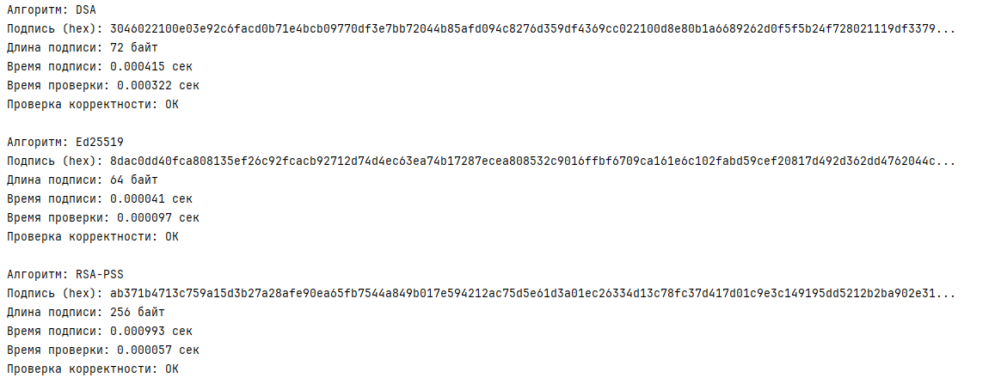
Рисунок 4.1 – Результаты первого теста
Тест 2: Подпись сообщения среднего объема (10 KB)
Входные данные: текст длиной 10 000 байт
Ожидаемый результат: подпись успешно создаётся, время создания подписи фиксируется, размер подписи соответствует спецификации алгоритма.
Тест 3: Подпись большого сообщения (1 MB)
Входные данные: текст длиной 1 000 000 байт
Ожидаемый результат: подпись успешно создаётся, алгоритмы корректно обрабатывают большие объемы данных без ошибок.
3. Тестирование проверки подписи
Тест 4: Проверка корректной подписи
Входные данные: подписанное сообщение из тестов 1–3
Ожидаемый результат: проверка подписи возвращает схему для всех алгоритмов.
На рисунке 4.2 можно увидеть время проверки подписи относительно размера сообщения
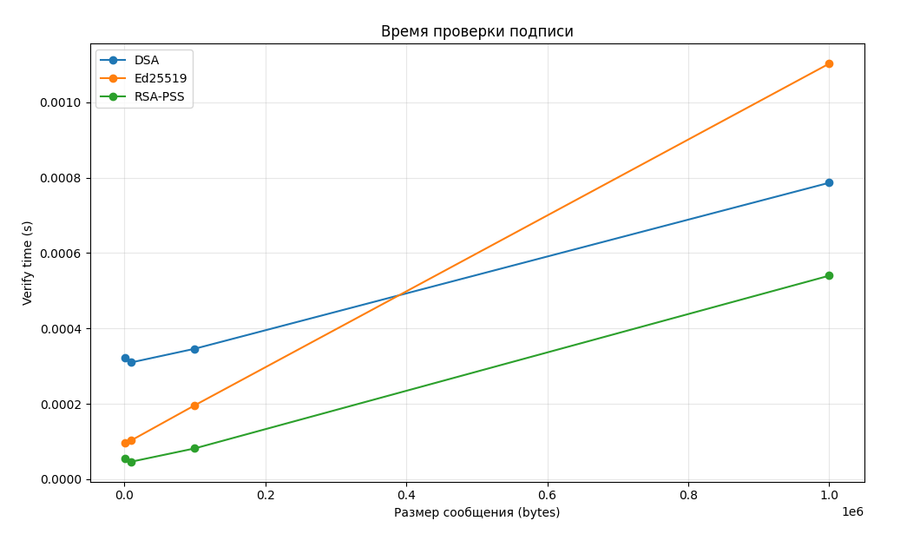
Рисунок 4.2 – Результаты тестирования времени проверки цифровой подписи (DSA, Ed25519, RSA-PSS)
4. Измерение времени выполнения и размера подписи Для каждого теста фиксируется: Время создания подписи, Время проверки подписи, Размер подписи в байтах. Эти данные сохраняются в таблицу и используются для построения графиков. Например, для сообщений разного объема измеряется, как увеличивается время подписи и проверки, что позволяет оценить масштабируемость алгоритмов.
5. Документация результатов Результаты тестирования представлены в виде таблицы (CSV) и графиков, демонстрирующих зависимость времени подписи и проверки, а также размера подписи, от объема данных для каждого алгоритма.

Пример отображения результатов на рисунке 4.3:
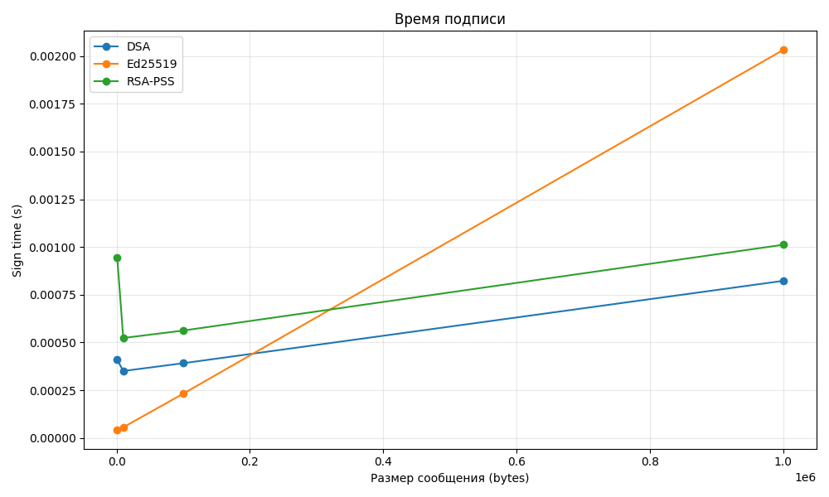
Рисунок 4.3 – Результаты тестирования алгоритмов цифровой подписи (DSA, Ed25519, RSA-PSS)
На графике видно, что Ed25519 создаёт подписи быстрее всех с меньшим размером, в то время как DSA и RSA-PSS требуют меньше времени при большем размере сообщения. Результаты позволяют наглядно сравнить производительность алгоритмов и выбрать оптимальный вариант для конкретных задач.
  - Вывод
Тестирование программного средства подтвердило корректность реализации всех трёх алгоритмов цифровой подписи. Основные выводы:
Функциональная корректность: Все алгоритмы корректно создают подписи и проверяют их для сообщений различных размеров. Изменение сообщения приводит к некорректной подписи, что подтверждает надежность проверки.
Производительность: Ed25519 показал наилучшие показатели по скорости создания и проверки подписи при минимальном размере подписи. DSA и RSA-PSS демонстрируют более высокие затраты времени, особенно на больших объёмах данных.

5 Руководство пользователя
Разработанное консольное приложение предназначено для тестирования трёх современных алгоритмов цифровой подписи: DSA, Ed25519 и RSA-PSS. Оно предоставляет пользователю возможность выполнить базовый тест на работоспособность данных алгоритмов, а также провести расширенный сравнительный анализ их производительности с сохранением результатов в удобном табличном формате.
Приложение работает через простой и интуитивно понятный текстовый интерфейс, основанный на меню выбора действий. Благодаря этому взаимодействие с программой не требует специальных знаний в области криптографии, а пользователь может легко выполнять тесты и анализировать результаты.
После запуска консольного приложения на экране отображается главное меню, показанное на рисунке 5.1. Оно состоит из трёх пунктов: запуск теста на работоспособность алгоритмов, запуск перфоманс-теста и выход из программы.
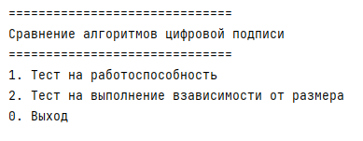
Рисунок 5.1 – Главное меню
При выборе первого пункта меню запускается режим оперативного тестирования. Этот режим предназначен для того, чтобы пользователь мог быстро убедиться в корректности работы всех алгоритмов цифровой подписи на основе введённого им текста.
После выбора соответствующей опции программа предлагает пользователю ввести сообщение, которое будет использовано для тестирования: выполняется генерация пары ключей (открытый + закрытый) для каждого алгоритма; производится создание цифровой подписи введённого сообщения; выполняется проверка подписи с использованием соответствующего открытого ключа; измеряется время выполнения двух ключевых операций: sign_time — время создания подписи; verify_time — время проверки подписи.
После обработки данных программа выводит результаты в удобном человекочитаемом формате. Пользователь видит, прошла ли проверка подписи успешно, какова длина сформированной подписи, а также сколько времени заняли операции подписи и проверки. Пример подобного вывода продемонстрирован на рисунке 4.1 (в разделе 4 отчёта).
Таким образом, данный режим позволяет быстро оценить корректность реализации алгоритмов и увидеть их базовые характеристики на реальном, собственноручно введённом пользователем тексте.
Файл с данными по тестированию 3 алгоритмов показан на рисунке 5.2

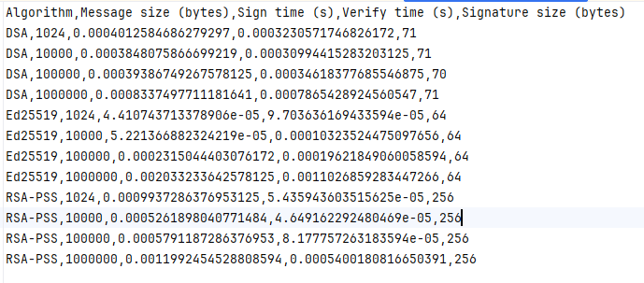
Рисунок 5.2 – Файл “signature_results.csv”.
Помимо таблицы, приложение строит три графика: Время подписи (Sign time) Время проверки подписи (Verify time) Размер подписи (Signature size) Каждый график включает сравнение всех трёх алгоритмов и сохраняется в виде изображения формата PNG.
Графики были указаны ранее кроме размера подписи который показан на рисунке 5.3
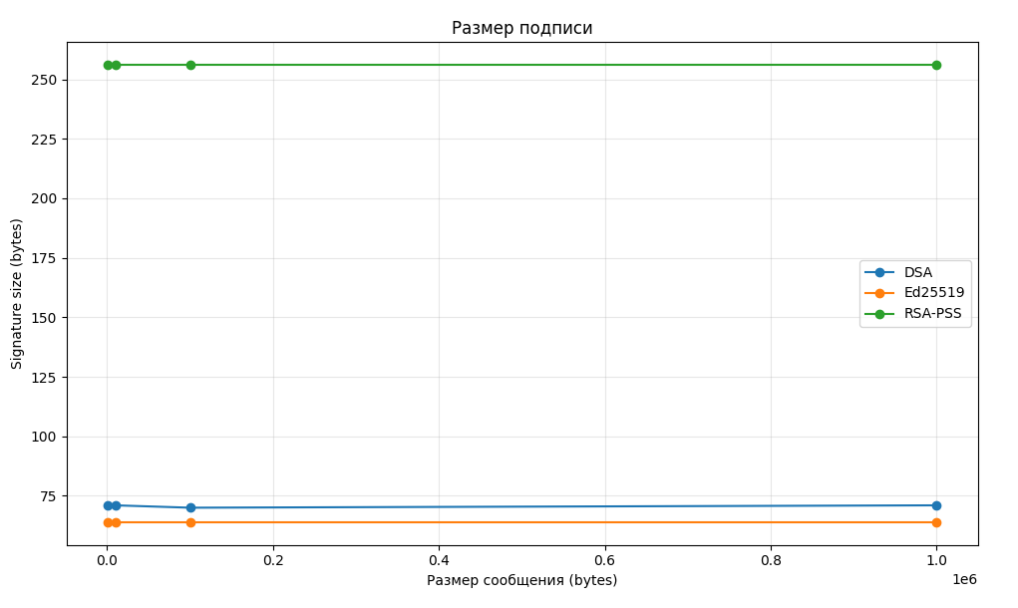
Рисунок 5.3 – График размера подписи
Графики позволяют визуально оценить различия между алгоритмами:
который быстрее подписывает, какой эффективнее проверяет, и каков размер подписи.
Завершение работы программы происходит при нажатии на кнопку 0 в главном меню. Выполнение программы прекращается, ресурсы освобождаются, приложение закрывается без ошибок. Этот пункт добавлен для удобства, чтобы пользователь мог спокойно завершить работу в любой момент, не закрывая консоль принудительно.
Также существует обработка ошибок на неправильно введенное сообщение или пункт меню. На рисунке 5.4 показана обработка ошибки неправильного введенного пункта меню
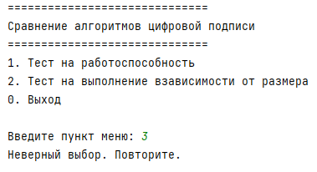
Рисунок 5.4 – Обработка ошибки
Таким образом консольное приложение не выполнит ничего и выведет заново меню сравнения алгоритмов.
5.1 Вывод
В результате анализа работы разработанного консольного приложения можно сделать вывод, что оно полностью выполняет свои функциональные задачи и предоставляет пользователю удобный инструмент для исследования современных алгоритмов цифровой подписи: DSA, Ed25519 и RSA-PSS.
Приложение обеспечивает два различных режима работы — ручной тест и автоматизированный сравнительный анализ, что делает его полезным как для учебных целей, так и для практического исследования производительности криптографических алгоритмов.
Гибкость интерфейса, простота навигации по меню, автоматическая генерация таблиц и графиков делают приложение доступным для пользователей любого уровня подготовки.
Таким образом, разработанное консольное приложение является эффективным инструментом, который позволяет не только проверить корректность работы алгоритмов цифровой подписи, но и провести полноценный сравнительный анализ их характеристик. Оно обладает образовательной ценностью и может использоваться как в учебных курсах по криптографии, так и в исследовательских проектах, связанных с оценкой криптографических алгоритмов.

Сравнительный анализ методов
1. Структура и параметры алгоритмов
DSA (Digital Signature Algorithm) Основывается на дискретном логарифме в конечном поле. Использует пару ключей: приватный для подписи, публичный для проверки. Размер подписи зависит от размера ключа (2048-битный ключ даёт подпись около 256 байт). Безопасность определяется размером ключа и использованием криптографической хэш-функции (SHA-256). Подходит для классических систем, где важна совместимость с устоявшимися стандартами.
EdDSA (Ed25519) Современный алгоритм на основе эллиптических кривых. Ключи компактные: приватный 32 байта, публичный 32 байта. Подпись фиксированного размера: 64 байта, независимо от длины сообщения. Быстрый и безопасный, устойчив к известным атакам на подписи, используемым в DSA/ECDSA. Подходит для современных систем с ограниченными ресурсами и высокими требованиями к скорости.
RSA-PSS (Probabilistic Signature Scheme) Основан на криптографии с открытым ключом RSA с вероятностным схемным дополнением PSS. Размер подписи равен размеру ключа: для 2048-битного ключа подпись ~256 байт. Использует соль и маскирование для повышения безопасности подписи. Обеспечивает совместимость с существующими стандартами RSA, но требует больше вычислений при подписании и проверке.
2. Сложность реализации
DSA Стандартная реализация требует генерации параметров (p, q, g) и выполнения операций по модулю. Подпись и проверка требуют вычислений с большими числами, что увеличивает время работы на больших сообщениях.
EdDSA (Ed25519) Реализация проста и оптимизирована для скорости. Фиксированный размер подписи и ключей упрощает хранение и передачу. Операции основаны на эффективных вычислениях на эллиптических кривых, что уменьшает нагрузку на процессор.
RSA-PSS Генерация ключей и подпись требуют операций с большими простыми числами и экспоненциальными вычислениями. Алгоритм требует больше вычислительных ресурсов, чем EdDSA, особенно при больших сообщениях. Проверка подписи быстрее, чем создание, но всё равно медленнее, чем у EdDSA.
3. Производительность
EdDSA превосходит другие алгоритмы по скорости подписания и проверки, а также по компактности подписи.
DSA требует больше времени при подписании, но остаётся совместимым с классическими системами.
RSA-PSS обеспечивает высокую криптографическую безопасность, но менее производителен на больших объемах данных.
4. Применение
DSA Используется в классических системах, где важна совместимость с существующими стандартами (например, старые версии протоколов TLS/SSL). Подходит для систем, где сообщения относительно небольшие и высокая скорость подписи не критична.
EdDSA (Ed25519) Рекомендуется для современных приложений: мессенджеры, блокчейн, IoT-устройства. Отличается высокой скоростью, компактными ключами и фиксированным размером подписи.
RSA-PSS Идеален для систем, где требуется совместимость с существующей инфраструктурой RSA и высокая криптографическая надежность. Используется в банковских системах, электронных подписях и протоколах безопасности.
  - Вывод
На основе проведенного анализа алгоритмов цифровой подписи можно сделать следующие выводы:
Структура и параметры алгоритмов DSA — классический алгоритм, безопасный при достаточной длине ключа, но с большими подписями и умеренной скоростью. EdDSA (Ed25519) — современный быстрый алгоритм с компактными ключами и фиксированным размером подписи. RSA-PSS — безопасный алгоритм с проверенной криптографической стойкостью, требует больше вычислительных ресурсов.
Сложность реализации и производительность EdDSA проста в реализации и обеспечивает наилучшую скорость подписания и проверки. DSA и RSA-PSS более ресурсоёмки; RSA-PSS особенно затратен на этапе создания подписи.
Области применения DSA — старые и совместимые системы, где высокая скорость не критична. EdDSA — современные системы, где важны скорость, компактность и безопасность. RSA-PSS — системы с высокой критичностью безопасности и совместимостью с RSA, например банковские и корпоративные приложения.
Вывод: выбор алгоритма цифровой подписи должен основываться на конкретных требованиях к производительности, размеру подписи и безопасности. EdDSA является оптимальным для большинства современных приложений, тогда как DSA и RSA-PSS подходят для специфических сценариев с требованиями совместимости и традиционной криптографической инфраструктуры.

Заключение
В ходе выполнения данной курсовой работы была проведена комплексная разработка и исследование программного средства для создания и проверки цифровых подписей с использованием трёх современных алгоритмов: DSA, EdDSA (Ed25519) и RSA-PSS. Работа включала реализацию алгоритмов на языке Python, тестирование корректности подписей, измерение производительности и анализ масштабируемости при работе с сообщениями различных объемов.
Реализация и функциональность: Были разработаны классы для каждого алгоритма, обеспечивающие генерацию ключей, создание цифровой подписи и её проверку. Программное средство корректно работает с данными различного объема — от небольших сообщений до больших массивов данных размером до 1 МБ. Тестирование подтвердило правильность подписи и проверки для всех алгоритмов, а также устойчивость к повреждению сообщений (подпись корректно отклоняется при изменении данных).
Сравнительный анализ алгоритмов EdDSA (Ed25519) показал наилучшую производительность и компактный размер подписи, что делает его оптимальным для современных приложений с ограниченными ресурсами и высокими требованиями к скорости. DSA обеспечивает стандартную криптографическую стойкость и совместимость с устоявшимися протоколами, однако демонстрирует меньшую скорость подписания и проверки по сравнению с EdDSA. RSA-PSS отличается высокой безопасностью и совместимостью с RSA-инфраструктурой, но требует больше вычислительных ресурсов и времени на генерацию подписи, особенно на больших данных.
Практическая значимость и применение Программное средство может использоваться как учебный и исследовательский инструмент для изучения особенностей различных алгоритмов цифровой подписи. Проведённые тесты позволяют оценить компромисс между скоростью, размером подписи и уровнем безопасности, что важно при выборе алгоритма для конкретных приложений: IoT-устройства, блокчейн-системы, корпоративные и банковские решения.
Выводы Выбор алгоритма цифровой подписи должен основываться на конкретных требованиях проекта: если критичны скорость и компактность — предпочтителен EdDSA, если нужна совместимость с устоявшимися стандартами — DSA, если важна максимальная совместимость и проверенная криптографическая стойкость — RSA-PSS. Разработанное программное средство демонстрирует наглядное различие между алгоритмами по скорости, размеру подписи и нагрузке на ресурсы, что позволяет использовать его для сравнительного анализа и тестирования новых систем безопасности.

Список используемых источников

- Урбанович, П. П. Защита информации методами криптографии, стеганографии и обфускации: учеб.-метод. пособие. – Минск: БГТУ, 2016. – 220 с.
- Урбанович, П. П. Лабораторный практикум по дисциплинам «Защита информации и надежность информационных систем» и «Криптографические методы защиты информации». В 2 ч. Ч. 1. Кодирование информации: учеб.-метод. пособие для студентов учреждений высшего образования / П. П. Урбанович, Д. В. Шиман, Н. П. Шутько. – Минск: БГТУ, 2019. – 116 с
- Шифрование ВСН-кодов [электронный ресурс]. – Режим доступа: https://ru.wikipedia.org/wiki/ВСН. Дата доступа: 12.11.2025.

ПРИЛОЖЕНИЕ А
Листинг файла digital_signature.cs
from cryptography.hazmat.primitives import hashes
from cryptography.hazmat.primitives.asymmetric import (
dsa, rsa, padding, ed25519
)
from cryptography.exceptions import InvalidSignature
import time
import pandas as pd
import matplotlib.pyplot as plt
# -------------------------
# Базовые классы
# -------------------------
class DigitalSignatureBase:
def __init__(self):
self.private_key = None
self.public_key = None
def generate_keys(self):
raise NotImplementedError
def sign(self, message: bytes):
raise NotImplementedError
def verify(self, message: bytes, signature: bytes):
raise NotImplementedError
class DSASignature(DigitalSignatureBase):
def generate_keys(self):
self.private_key = dsa.generate_private_key(key_size=2048)
self.public_key = self.private_key.public_key()
def sign(self, message: bytes):
return self.private_key.sign(message, hashes.SHA256())
def verify(self, message: bytes, signature: bytes):
try:
self.public_key.verify(signature, message, hashes.SHA256())
return True
except InvalidSignature:
return False
class Ed25519Signature(DigitalSignatureBase):
def generate_keys(self):
self.private_key = ed25519.Ed25519PrivateKey.generate()
self.public_key = self.private_key.public_key()
def sign(self, message: bytes):
return self.private_key.sign(message)
def verify(self, message: bytes, signature: bytes):
try:
self.public_key.verify(signature, message)
return True
except InvalidSignature:
return False
class RSAPSSSignature(DigitalSignatureBase):
def generate_keys(self):
self.private_key = rsa.generate_private_key(public_exponent=65537, key_size=2048)
self.public_key = self.private_key.public_key()
def sign(self, message: bytes):
return self.private_key.sign(
message,
padding.PSS(mgf=padding.MGF1(hashes.SHA256()), salt_length=padding.PSS.MAX_LENGTH),
hashes.SHA256()
)
def verify(self, message: bytes, signature: bytes):
try:
self.public_key.verify(
signature,
message,
padding.PSS(mgf=padding.MGF1(hashes.SHA256()), salt_length=padding.PSS.MAX_LENGTH),
hashes.SHA256()
)
return True
except InvalidSignature:
return False
# -------------------------
# Тест на работоспособность
# -------------------------
def test_console():
user_msg = input("\nВведите сообщение для подписи: ").encode()
algorithms = [
("DSA", DSASignature()),
("Ed25519", Ed25519Signature()),
("RSA-PSS", RSAPSSSignature())
]
print("\n=== РЕЗУЛЬТАТЫ ТЕСТА ===")
for name, algo in algorithms:
algo.generate_keys()
# Время подписи
t0 = time.time()
signature = algo.sign(user_msg)
sign_time = time.time() - t0
# Время проверки
t1 = time.time()
valid = algo.verify(user_msg, signature)
verify_time = time.time() - t1
print(f"\nАлгоритм: {name}")
print(f"Подпись (hex): {signature.hex()[:120]}...") # обрезаем для красоты
print(f"Длина подписи: {len(signature)} байт")
print(f"Время подписи: {sign_time:.6f} сек")
print(f"Время проверки: {verify_time:.6f} сек")
print(f"Проверка корректности: {'OK' if valid else 'ERROR'}")
# -------------------------
# Перформанс-тест
# -------------------------
def perf_test_with_table(sizes=(1024, 10_000, 100_000, 1_000_000)):
print("\nЗапуск производительного теста...")
algorithms = [
("DSA", DSASignature()),
("Ed25519", Ed25519Signature()),
("RSA-PSS", RSAPSSSignature())
]
results = []
for name, algo in algorithms:
algo.generate_keys()
for size in sizes:
data = b'a' * size
t0 = time.time()
sig = algo.sign(data)
t1 = time.time()
algo.verify(data, sig)
t2 = time.time()
results.append([name, size, t1 - t0, t2 - t1, len(sig)])
df = pd.DataFrame(results, columns=[
"Algorithm", "Message size (bytes)", "Sign time (s)", "Verify time (s)", "Signature size (bytes)"
])
df.to_csv("signature_results.csv", index=False)
print("\nТаблица результатов сохранена в signature_results.csv")
return df
# -------------------------
# Построение графиков
# -------------------------
def plot_graphs(df):
for metric, title, fname in [
("Sign time (s)", "Время подписи", "sign_time.png"),
("Verify time (s)", "Время проверки подписи", "verify_time.png"),
("Signature size (bytes)", "Размер подписи", "signature_size.png")
]:
plt.figure(figsize=(10, 6))
for algo in df["Algorithm"].unique():
subset = df[df["Algorithm"] == algo]
plt.plot(subset["Message size (bytes)"], subset[metric], marker='o', label=algo)
plt.title(title)
plt.xlabel("Размер сообщения (bytes)")
plt.ylabel(metric)
plt.grid(True, alpha=0.3)
plt.legend()
plt.tight_layout()
plt.savefig(fname)
print(f"График сохранён: {fname}")
# -------------------------
# Главное меню
# -------------------------
def main_menu():
while True:
print("\n==============================")
print("Сравнение алгоритмов цифровой подписи")
print("==============================")
print("1. Тест на работоспособность")
print("2. Тест на выполнение взависимости от размера")
print("0. Выход")
choice = input("\nВведите пункт меню: ")
if choice == "1":
test_console()
elif choice == "2":
df = perf_test_with_table()
plot_graphs(df)
elif choice == "0":
print("Выход...")
break
else:
print("Неверный выбор. Повторите.")
# -------------------------
# Запуск программы
# -------------------------
if __name__ == "__main__":
main_menu()

